Тема: Застосування похідної
Тести

- Графік якої функції зображено на малюнку?

а )y = cos x;
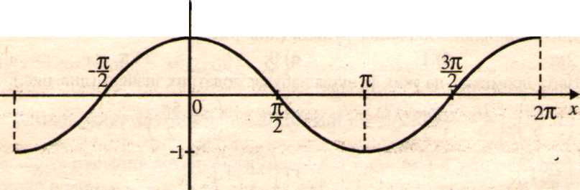
б) y = sin x;

в) y = - cos x;

г) y = - sin x.

    - Назвіть критичні точки функції, зображеної на графіку.
        - $\left(0;1\right)$, $\left(π;−1\right)$;
        - $\left(−\frac{π}{2};0\right)$, $\left(\frac{π}{2};0\right)$, $\left(\frac{3π}{2};0\right)$;
        - $\left(−\frac{3π}{2};0\right)$, $\left(\frac{5π}{2};0\right)$$\left(π;0\right)$;
        - $\left(0;\frac{π}{2}\right)$,$\left(−1;π\right)$ .
    - Назвіть точки екстремуму функції.
        - $\left(0;1\right)$, $\left(π;0\right)$;
        - $\left(\frac{π}{2};1\right)$, $\left(π;0\right)$, $\left(2π;0\right)$ ;
        - -1; 1;
        - $\left(π;−1\right)$, $\left(0;1\right)$.
    - Знайдіть проміжки зростання функції.
        - $\left(0;2π\right)$;
        - $\left(−\frac{π}{2};0\right)∪$$\left(π;2π\right)$;
        - $\left(−\frac{π}{2};0\right)$$\left(π;\frac{5π}{2}\right)$;
        - $\left(−π;0\right)$$\left(π;2π\right)$
    - Назвіть найбільше значення функції.
        - 1;
        - 2$π$;
        - (0; 2$π$ );
        - (0; 1).
    - Назвіть проміжки, на яких функція набуває додатних значень.
        - $\left(−\frac{π}{2};0\right)$, $\left(π;\frac{5π}{2}\right)$;
        - $\left(0;\frac{π}{2}\right)$$\left(\frac{3π}{2};2π\right)$
        - $\left(−\frac{π}{2};\frac{π}{2}\right)$, $\left(\frac{3π}{2};2π\right)$;
        - $\left(0;1\right)$,$\left(π;−1\right)$ .

Середній рівень

    - Знайдіть проміжки зростання функції $y=\frac{4x−5}{x+2}$.
        - $x∈\left(−∞;1,\text{25}\right)∪\left(1,\text{25};+∞\right)$;
        - $x∈\left(−∞;−2\right)∪\left(−2;+∞\right);$ 5;
        - $x∈\left(−2;+∞\right)$;
        - $x∈\left(0;+∞\right)$.
    - Вкажіть критичні точки функції $y=2x^{3}−3x^{2}−\text{12}x+1$.
        - 1;
        - 4; 3;
        - 33;
        - 0.
    - Вкажіть найбільше значення функції $y=\frac{1}{3}x^{3}−x$ при $x∈\left[−2;2\right]$.
        - $−1\frac{1}{3}$;
        - $−\frac{2}{3}$;
        - $\frac{2}{3}$ ;
        - 2.
Достатній рівень.
    - Знайдіть максимум функції $y=x^{4}−\text{18}x^{2}$.
        - 0 ;
        - -81;
        - -4;
        - 4.
    - Знайдіть найменше значення функції $y=2+3x^{2}−x^{3}$ на проміжку $\left[−1;1\right]$.
        - 6;
        - 2;
        - 0;
        - 4.

    - Тіло рухається за законом $S\left(t\right)=8t−t^{2}+2$, де S – відстань у метрах, t - час у секундах. Яку відстань пройде тіло до моменту, коли його швидкість дорівнюватиме нулю?
        - 2 м ;
        - 4 м ;
        - 20 м ;
        - 14 м .
Високий рівень
    - При якому значенні а найбільше значення функції $f\left(x\right)=−x^{2}+2x+a$дорівнює 3.

